PROBLEMI CON L’EURO
Anastasia deve fare la spesa del materiale scolastico in cartoleria. Acquista 3 penne che costano 80 centesimi l’una, 4 matite che costano 90 centesimi l’una, un diario da €13,00 e una gomma che costa il triplo di una matita.
Aiutala a calcolare quanto spende.

Per gli acquisti ha con sé 22 euro. Le saranno sufficienti?

(Raccogli i dati con attenzione: non confondere euro con centesimi)

Marta è abbonata al mensile “Sport per passione”. Quest’anno l’abbonamento le costa €2,15 al mese più €5,50 di spedizione per tutto l’anno.
Quanto le costa complessivamente ricevere a casa l’abbonamento?

Se acquistasse il mensile direttamente in edicola, le costerebbe €2,50 al mese. Secondo te è più conveniente per Marta acquistare la rivista direttamente in edicola o farsela recapitare a casa?
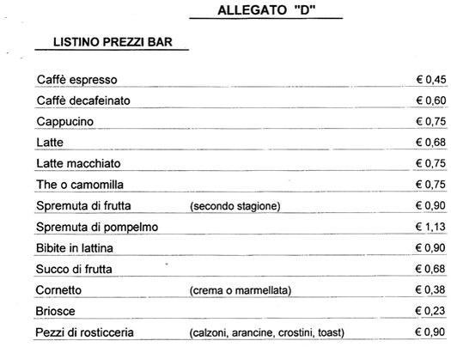
Lucia e i suoi 3 amici fanno colazione al bar. Tutti ordinano il cappuccino. Lucia e Lara prendono un cornetto alla crema, Mirco un cornetto alla marmellata, Stefano ordina un toast. Mirco prende anche un succo di frutta.
Lucia vorrebbe offrire la colazione a tutti, ma ha solo €6,50. Le basteranno?

